13-14-15 septembre 2019 :
Escalade en terrain d’aventure et course d’arête

Par ce beau week-end de mi septembre, voilà les 7 Gafettes et leur super guide, de nouveau regroupées pour de nouvelles aventures montagnardes, et on le sait d’avance, on ne sera pas déçues du déplacement.

Quelques jours avant, le lieu est fixé, nous nous dirigerons vendredi matin vers le Soreiller pour rayonner en étoile pour le week-end !!
Dans la joie et la bonne humeur, comme toujours !!
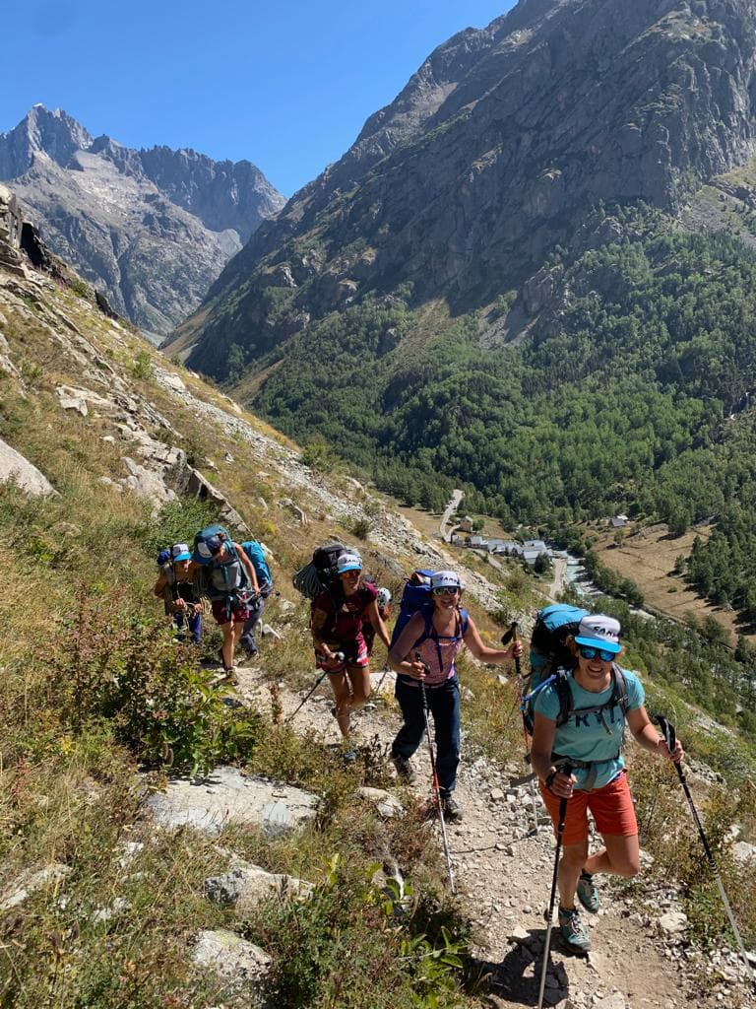
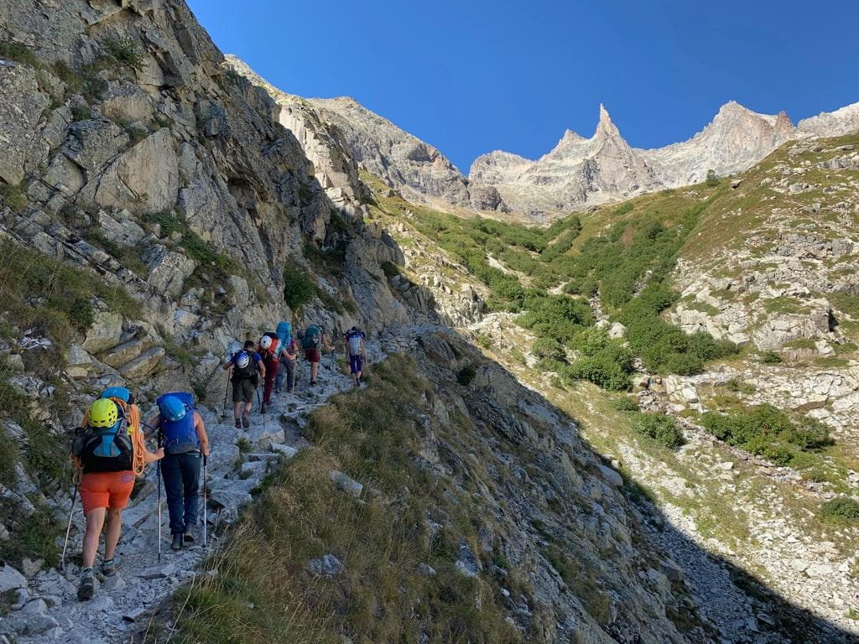

Au programme du week-end, de nombreuses joyeusetés, certaines techniques : grimpe en TA, efficacité dans les manips, avancement du projet Kenya 2020…. et d’autres plus subtils, à base de fous rires, blagues, bières, jus de pommes, apéros/goûters en tout genre, histoire de fêter la bourse Livio Benedetti et tant d’autres choses !!

La 1ère journée de ce week-end de 3 jours sera consacrée à la marche d’approche et à l’avancement de notre projet Kenya 2020, on a du pain sur la planche et plein de sujets à aborder.
A peine arrivées au refuge, nous voilà déjà à scruter cette belle face de la Dibona qui sera le chantier du lendemain. L’idée est de bien repérer l’attaque car nous y seront de nuit pour les premières longueurs !
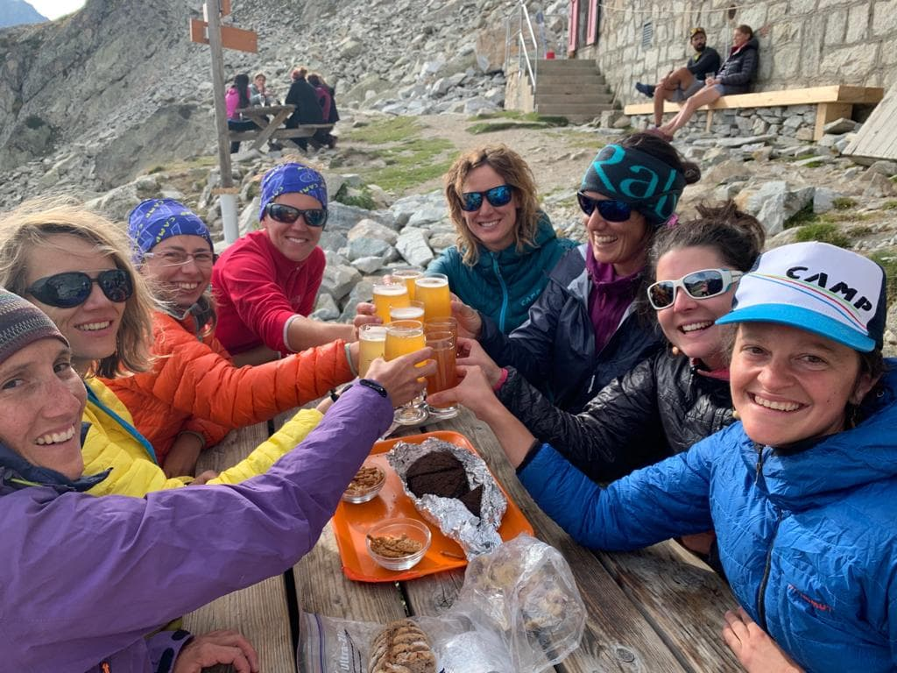
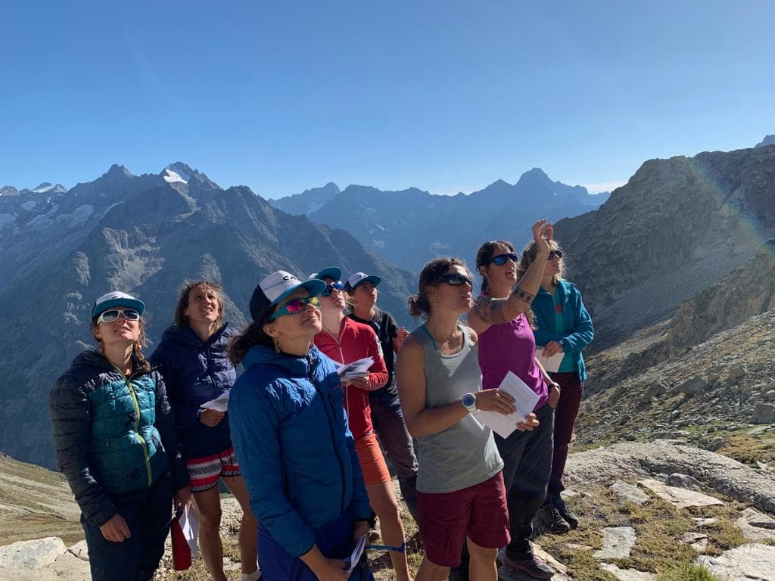
Ou l’art de travailler efficacement autour d’une bière
Repérage de la voie du samedi

Une longue voie où le mot maître du samedi sera l’efficacité et la sécurité avant tout, comme toujours !

Ce sera une journée remplie avec brillo pour les 7 Gafettes, supervisées par Julia, puisqu’à 13h, nous serons toutes au sommet pour la photo de groupe ! Les mines réjouies, ravies de cette magnifique voie que nous venons de grimper.

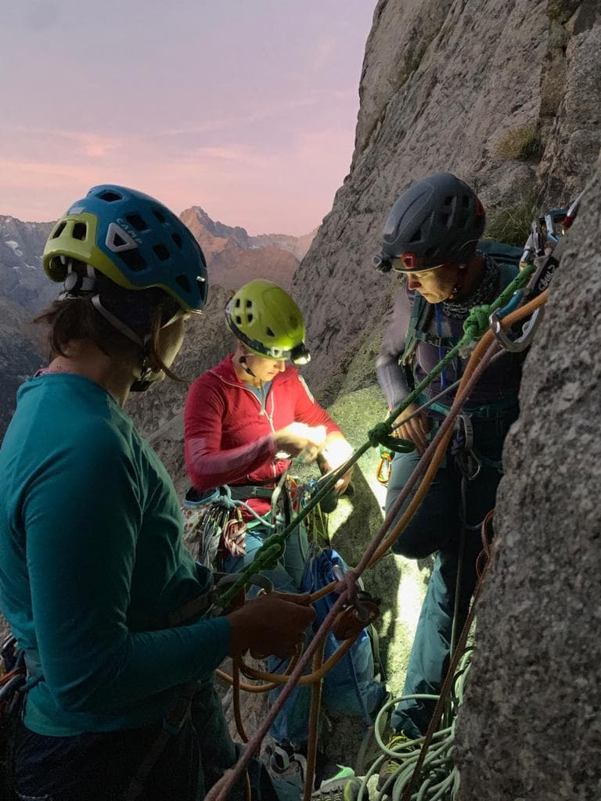
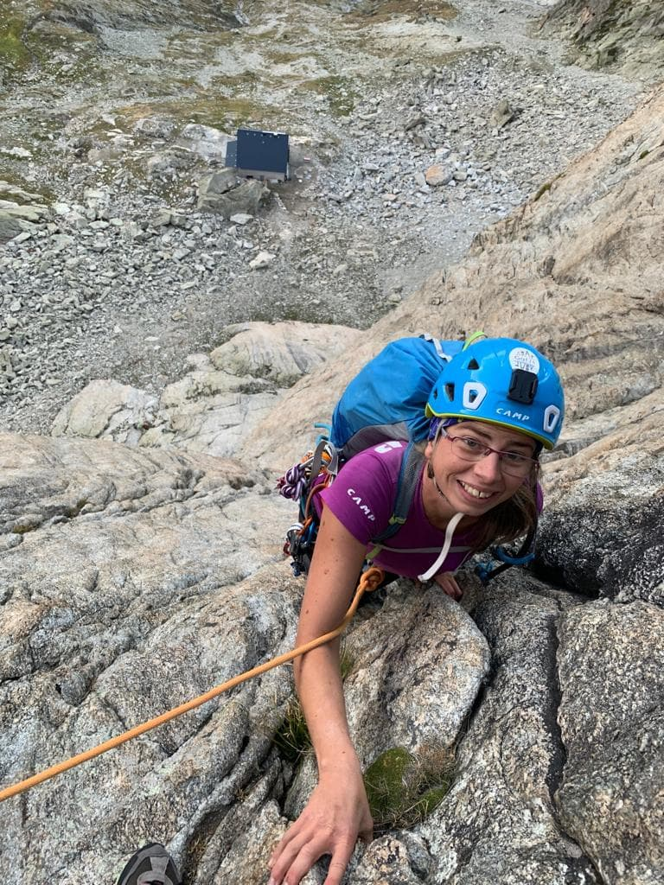

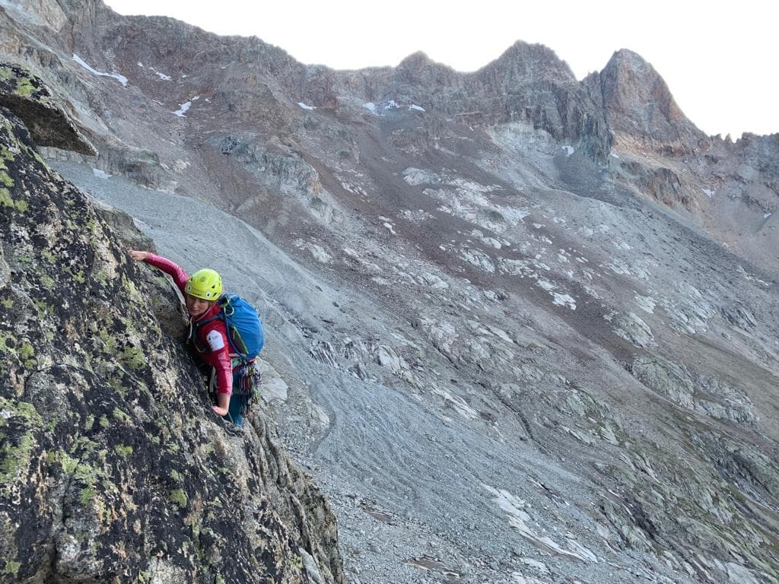

Noémie dans L ?
Premières lueurs dans les premières longueurs de la Dibona
Marie à la fin de L4

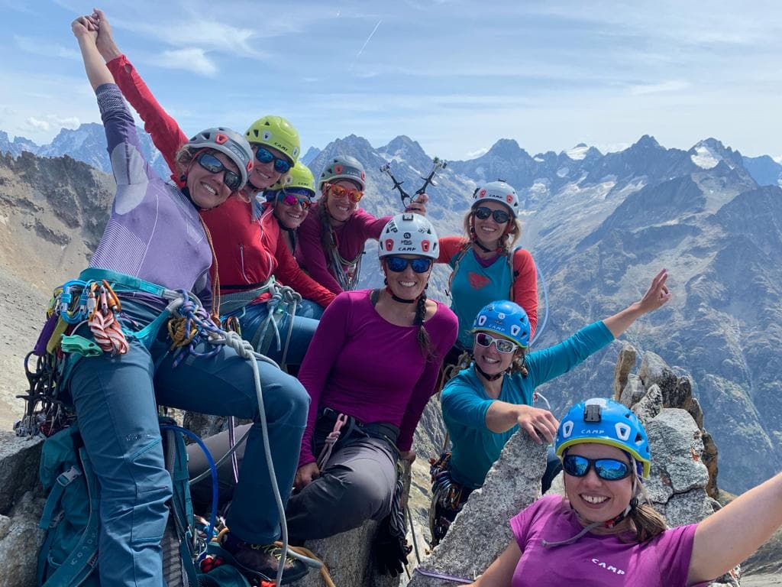

Le temps de redescendre pas trop tard, de débriefer et de trinquer à cette belle journée !!

Dimanche, ce sera une journée différente mais tout aussi réjouissante.
Au programme, l’intégrale de l’arête sud de la Centrale du Soreiller.
Objectif de la journée, revoir l’assurage en mouvement sur une arête.
Le panorama du vallon du Soreiller nous offre un cadre magnifique qui ravira nos mirettes.

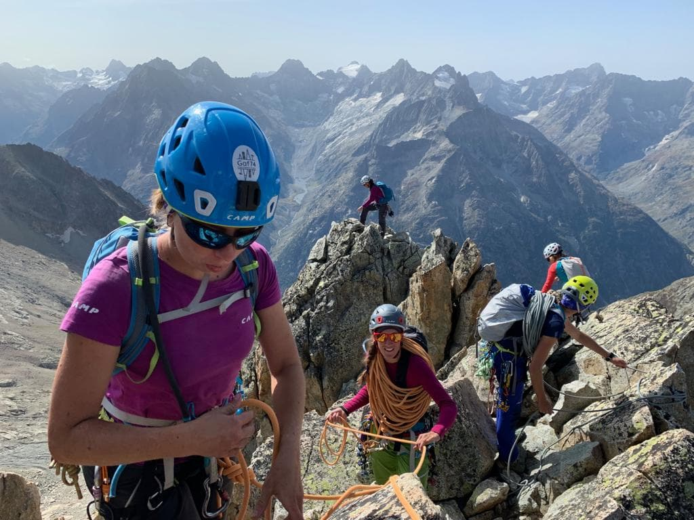
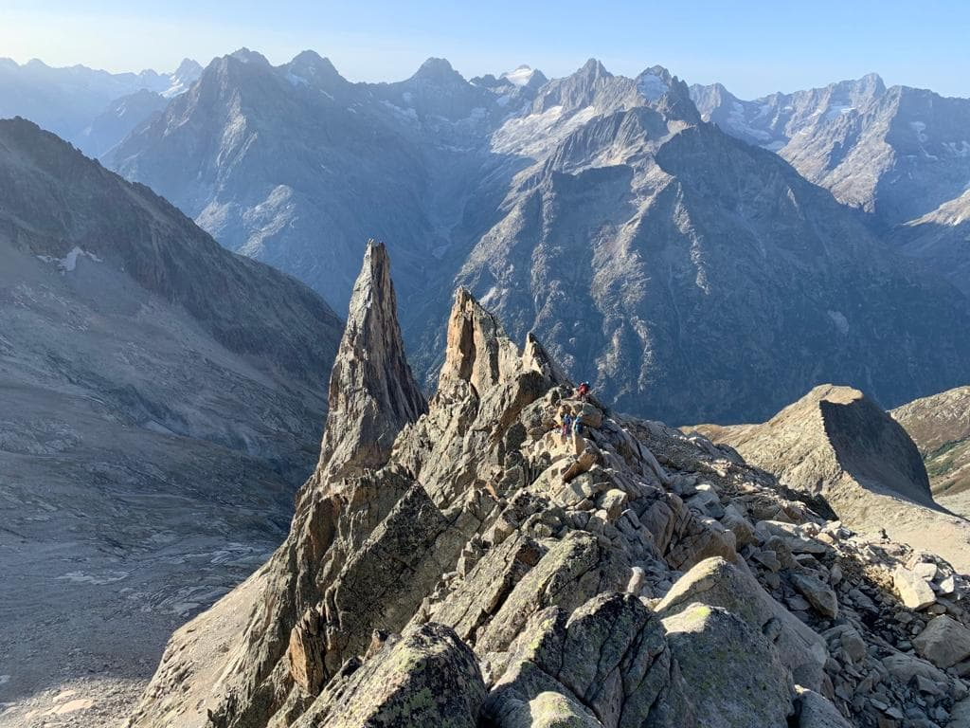

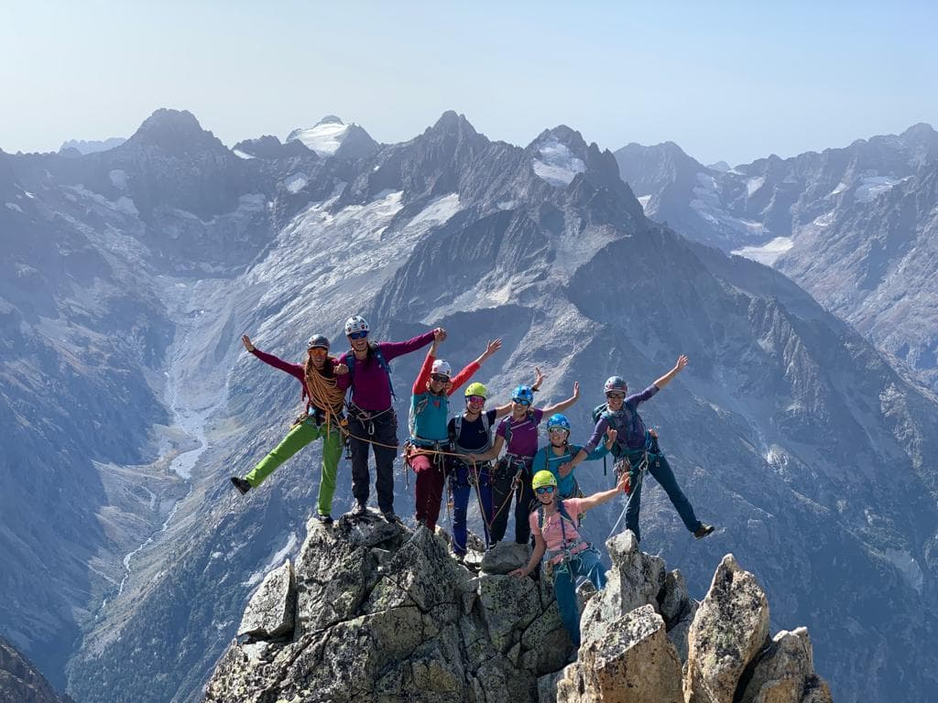
AT THE TOP

Sans oublier Romain, photographe du Collectif Item, venu partager avec nous le week-end. Un grand merci à lui pour les photos, les temps d’échange et de partage durant tout ce week-end ! Que d’aventures !

